Relatório Técnico do Sistema Web “Adelphos Solutions”.
Objetivo:
Desenvolver um sistema web completo e intuitivo para gerenciar as operações diárias de entidades não governamentais (ONGs). A plataforma visa otimizar processos, facilitar a tomada de decisões e fortalecer a transparência, contribuindo para o alcance dos Objetivos de Desenvolvimento Sustentável (ODS) da Agenda 2030.
Funcionalidades Principais:
- Gerenciamento de Doações: Cadastro de doadores, registro de doações, emissão de recibos e relatórios financeiros detalhados.
- Comunicação: Ferramentas para comunicação interna e externa, como e-mail marketing, envio de newsletters e gestão de redes sociais.
- Controle de Atividades: Cadastro e acompanhamento de projetos, atividades, metas e indicadores de desempenho.
- Gerenciamento de Voluntários: Cadastro, gestão de tarefas e emissão de certificados.
- Cadastro e Controle de Frequência: Registro de participantes em eventos e atividades, gerando relatórios de presença.
- Relatórios Personalizados: Geração de relatórios financeiros, de atividades e de impacto social, permitindo a análise dos resultados e a tomada de decisões estratégicas.
- Suporte Técnico: Ferramentas de ajuda online e suporte técnico especializado para auxiliar os usuários.
Tecnologias:
- Frontend: React (Framework), HTML5, CSS3, JavaScript
- Backend: DotNet (Framewor), C#.
- APIs E Integração: REST
- Banco de dados: MySQL.
- FERRAMENTA DE TESTE: Jest, Postman
- Cloud: AWS.
- Outras tecnologias: [Git Hub para versionamento, testes, Docker para conteinerização.
Arquitetura:
- Frontend (React):
  - Interface do usuário responsável pela interação com o sistema.
  - Utiliza componentes React para construir uma interface intuitiva e responsiva.
  - Consome as APIs do backend para obter e atualizar dados.
- Backend (DotNet):
  - Lógica de negócio do sistema, responsável por:
    - Gerenciar o banco de dados.
    - Implementar as regras de negócio para cada funcionalidade.
    - Expor APIs REST para serem consumidas pelo frontend.
  - Utiliza C# como linguagem de programação e DotNet como framework.

- Banco de dados (MySQL):
  - Armazena os dados do sistema, como informações de doadores, projetos, atividades, etc.
  - É acessado pelo backend através de consultas SQL.
- Cloud (AWS):
  - Hospeda a aplicação, o banco de dados e outros serviços.
  - Fornece escalabilidade, alta disponibilidade e segurança.
- APIs REST:
  - Interface de programação que permite a comunicação entre o frontend e o backend.
  - Utiliza o protocolo HTTP para troca de dados em formato JSON.

Metodologia de Desenvolvimento:
Trello: Utilizado para gerenciar as tarefas e acompanhar o progresso do desenvolvimento. O que nos permitiu visualizar o fluxo de trabalho de forma clara e intuitiva, facilitando a organização das atividades, a definição de prioridades e a colaboração entre os membros da equipe."
Fluxograma:
[Incluir fluxogramas que ilustrem os principais processos do sistema]
Diagrama de Classes:
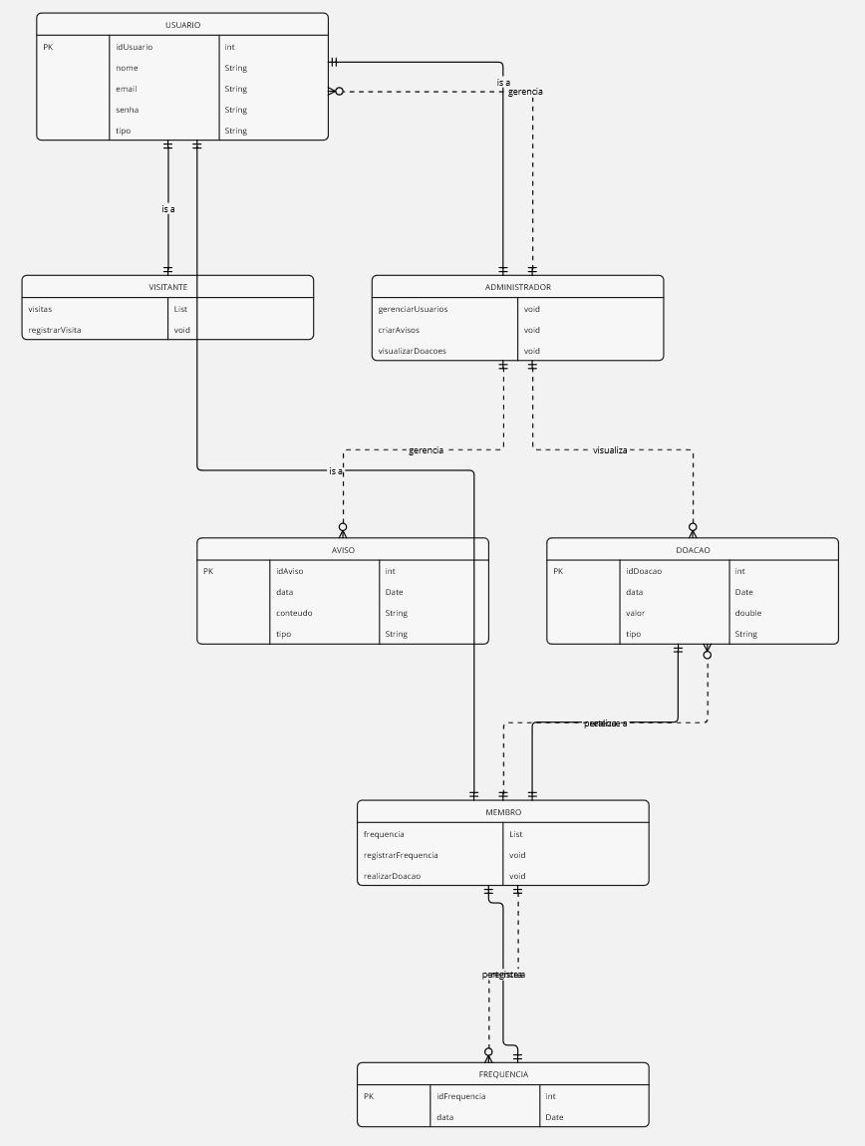

Casos de Uso:

2.1. Caso de Uso: Login no Sistema
Ator Principal: Usuário (associado ou administrador)
Objetivo: O usuário deseja acessar o sistema para gerenciar informações e acessar suas funcionalidades personalizadas.
Pré-condição: O usuário já tem uma conta cadastrada.
1.Fluxo Principal:
  - O usuário acessa a página de login.
  - O usuário insere seu email e senha.
  - O sistema valida as credenciais.
  - O sistema redireciona o usuário para o painel inicial (para associados ou administradores, dependendo do perfil).
2.Fluxos Alternativos:
  - Se o usuário inserir credenciais inválidas, o sistema exibe uma mensagem de erro.
  - O usuário pode clicar em "Esqueci a senha" caso não se lembre da senha.

2.2 Caso de Uso: Cadastro de Novo Usuário
- Ator Principal: Usuário (novo associado ou administrador)
- Objetivo: Permitir que um novo usuário crie uma conta para acessar o sistema.
- Pré-condição: O usuário ainda não está registrado no sistema.
- Fluxo Principal:
  - O usuário acessa a página de cadastro.
  - O usuário insere as informações solicitadas (nome, email, senha, etc.).
  - O sistema valida se o email já está registrado.
  - O sistema cadastra o novo usuário e envia uma confirmação por email.
  - O usuário pode acessar o sistema com as credenciais criadas.
- Fluxos Alternativos:
  - Se o email já estiver cadastrado, o sistema exibe uma mensagem de erro informando que o email já está em uso.

2.3. Caso de Uso: Controle de Frequência
- Ator Principal: Usuário (associado ou administrador)
- Objetivo: Registrar a presença ou ausência dos associados em eventos ou atividades.
- Pré-condição: O usuário está logado no sistema.
- Fluxo Principal:
  - O usuário acessa a seção de controle de frequência.
  - O sistema exibe a lista de associados e as atividades programadas.
  - O usuário seleciona a atividade e marca os associados presentes.
  - O sistema atualiza a frequência de cada associado para a atividade selecionada.
- Fluxos Alternativos:
  - Caso o usuário não consiga marcar a frequência de todos, o sistema permite salvar parcialmente e completar depois.

2.4. Caso de Uso: Emissão de Relatórios Financeiros
- Ator Principal: Administrador ou responsável financeiro
- Objetivo: Gerar um relatório financeiro detalhado sobre doações, despesas e outras transações financeiras.
- Pré-condição: O administrador ou responsável financeiro tem permissão para acessar a seção financeira.
- Fluxo Principal:
  - O administrador acessa a seção de relatórios financeiros.
  - O sistema exibe as opções de filtro (ex: período, tipo de transação).
  - O administrador seleciona os filtros desejados e clica em "Gerar Relatório".
  - O sistema gera o relatório e exibe em formato PDF ou outra forma exportável.
  - O administrador pode salvar, imprimir ou compartilhar o relatório.
- Fluxos Alternativos:
  - Caso não haja transações para o período selecionado, o sistema informa que não há dados.

2.5. Caso de Uso: Envio de Avisos e Comunicados
- Ator Principal: Administrador ou responsável pela comunicação
- Objetivo: Enviar avisos ou comunicados para os associados e visitantes cadastrados.
- Pré-condição: O administrador está logado e tem acesso à ferramenta de envio de avisos.
- Fluxo Principal:
  - O administrador acessa a seção de avisos/comunicados.
  - O administrador redige um novo comunicado.
  - O administrador seleciona os destinatários (todos os associados, grupos específicos ou individualmente).
  - O administrador clica em "Enviar".
  - O sistema envia o aviso para os destinatários e exibe uma confirmação de envio.
- Fluxos Alternativos:
  - Caso o administrador não tenha selecionado destinatários, o sistema exibe um aviso para que pelo menos um destinatário seja escolhido.

2.6. Caso de Uso: Personalização de Perfil de Usuário
- Ator Principal: Usuário (associado ou administrador)
- Objetivo: Permitir que o usuário personalize suas preferências, como foto de perfil e informações de contato.
- Pré-condição: O usuário está logado no sistema.
- Fluxo Principal:
  - O usuário acessa a seção de perfil.
  - O usuário edita as informações desejadas (nome, foto, preferências de notificações, etc.).
  - O sistema salva as alterações.
  - O usuário pode visualizar as mudanças em seu perfil.
- Fluxos Alternativos:
  - Caso o usuário tente inserir um formato de imagem inválido para a foto de perfil, o sistema exibe uma mensagem de erro.

2.7. Caso de Uso: Logout do Sistema
- Ator Principal: Usuário (associado ou administrador)
- Objetivo: Permitir que o usuário faça logout do sistema, garantindo a segurança.
- Pré-condição: O usuário está logado no sistema.
- Fluxo Principal:
  - O usuário clica na opção "Sair" no painel de controle.
  - O sistema encerra a sessão e redireciona o usuário para a página inicial ou de login.
- Fluxos Alternativos:
  - Caso o usuário não tenha feito logout, o sistema pode avisar que a sessão está ativa após um período de inatividade.

2.8. Tabela de Usuários
Esta tabela contém informações sobre os usuários do sistema, como associados e administradores.
Campo | Tipo de Dado | Descrição
id_usuario | INT | Identificador único do usuário
nome | VARCHAR(100) | Nome completo do usuário
email | VARCHAR(100) | Endereço de e-mail do usuário
senha | VARCHAR(255) | Senha criptografada do usuário
tipo_usuario | ENUM ('associado', 'administrador') | Tipo de usuário: associado ou administrador
data_cadastro | DATETIME | Data de cadastro no sistema
ativo | BOOLEAN | Indica se o usuário está ativo no sistema (1 para ativo, 0 para inativo)

2.9. Tabela de Associados
Tabela específica para armazenar informações de associados (podem ser pessoas vinculadas à instituição, como membros ou beneficiários).
Campo | Tipo de Dado | Descrição
id_associado | INT | Identificador único do associado
id_usuario | INT | Chave estrangeira para a tabela Usuarios
data_nascimento | DATE | Data de nascimento do associado
endereco | VARCHAR(255) | Endereço do associado
telefone | VARCHAR(20) | Telefone de contato do associado
email_alternativo | VARCHAR(100) | E-mail alternativo do associado (opcional)
data_admissao | DATETIME | Data em que o associado foi admitido
status | ENUM ('ativo', 'inativo', 'suspenso') | Status do associado no sistema

3. Tabela de Frequência
Tabela para registrar a presença ou ausência dos associados em atividades ou eventos realizados pela instituição.
Campo | Tipo de Dado | Descrição
id_frequencia | INT | Identificador único do registro de frequência
id_associado | INT | Chave estrangeira para a tabela Associados
id_atividade | INT | Chave estrangeira para a tabela Atividades
data | DATETIME | Data do evento ou atividade
status | ENUM ('presente', 'ausente') | Status de presença ou ausência do associado

3.1. Tabela de Atividades
Tabela para armazenar informações sobre as atividades ou eventos programados pela instituição.
Campo | Tipo de Dado | Descrição
id_atividade | INT | Identificador único da atividade/evento
nome | VARCHAR(100) | Nome da atividade
descricao | TEXT | Descrição da atividade
data_inicio | DATETIME | Data e hora de início da atividade
data_fim | DATETIME | Data e hora de término da atividade
local | VARCHAR(255) | Local onde a atividade ocorrerá
status | ENUM ('programada', 'realizada', 'cancelada') | Status da atividade

3.2. Tabela de Doações
Tabela para registrar as doações feitas para a instituição, com informações financeiras.
Campo | Tipo de Dado | Descrição
id_doacao | INT | Identificador único da doação
id_usuario | INT | Chave estrangeira para a tabela Usuarios
valor | DECIMAL(10, 2) | Valor da doação
data_doacao | DATETIME | Data em que a doação foi realizada
metodo_pagamento | ENUM ('cartão', 'boleto', 'dinheiro', 'pix') | Método de pagamento da doação
status | ENUM ('pendente', 'confirmada', 'cancelada') | Status da doação

3.3. Tabela de Relatórios Financeiros
Tabela para armazenar as informações dos relatórios financeiros gerados para a instituição.
Campo | Tipo de Dado | Descrição
id_relatorio | INT | Identificador único do relatório
id_usuario | INT | Chave estrangeira para a tabela Usuarios
periodo_inicio | DATE | Data de início do período do relatório
periodo_fim | DATE | Data de fim do período do relatório
total_doacoes | DECIMAL(10, 2) | Total arrecadado em doações no período
total_despesas | DECIMAL(10, 2) | Total de despesas da instituição no período
saldo | DECIMAL(10, 2) | Saldo final (total doações - total despesas)
data_geracao | DATETIME | Data e hora da geração do relatório

3.4 Tabela de Mensagens/Avisos
Tabela para armazenar os avisos e comunicados enviados aos usuários.
Campo | Tipo de Dado | Descrição
id_aviso | INT | Identificador único do aviso
id_usuario_remetente | INT | Chave estrangeira para a tabela Usuarios (quem enviou o aviso)
id_usuario_destinatario | INT | Chave estrangeira para a tabela Usuarios (quem receberá o aviso)
mensagem | TEXT | Conteúdo da mensagem/aviso
data_envio | DATETIME | Data e hora do envio do aviso
status | ENUM ('pendente', 'lido') | Status da mensagem (pendente ou lida)

RELACIONAMENTO ENTRE TABELAS
- Usuários ↔ Associados: Um usuário pode ser um associado, mas o relacionamento é de 1 para 1, onde um usuário pode ter dados adicionais específicos como data de nascimento, telefone, etc.
- Associados ↔ Frequência: O relacionamento entre a tabela de associados e frequência é de 1 para muitos, onde um associado pode ter vários registros de frequência.
- Atividades ↔ Frequência: O relacionamento é de 1 para muitos, onde uma atividade pode ter muitos associados registrados com presença ou ausência.
- Usuários ↔ Doações: Um usuário pode realizar várias doações, mas cada doação pertence a um único usuário.
- Relatórios Financeiros ↔ Usuários: O administrador ou responsável financeiro gera relatórios financeiros, que são associados a um único usuário.
- Usuários ↔ Mensagens/Avisos: Mensagens podem ser enviadas de um usuário para outro.

3.5 Diagrama de Casos de Uso
Este diagrama descreve as interações entre os usuários (atores) e o sistema. Ele representa o que o sistema faz e como os usuários interagem com ele. No caso do Adelphos Soluções, os casos de uso podem incluir login, registro de associados, geração de relatórios financeiros, entre outros.

Casos de Uso:
- Login de usuário
- Cadastro de associado
- Geração de relatórios financeiros
- Controle de frequência em eventos
Exemplo de atores:
- Administrador
- Associado
- Visitante.

3.6. Diagrama de Classes
O diagrama de classes descreve as estruturas de dados e os relacionamentos entre as classes que compõem o sistema. Ele mostra atributos, métodos e como as classes se relacionam entre si, como herança, associação ou agregação.

Classes:
- Usuário
  - Atributos: id_usuario, nome, email, senha
  - Métodos: login(), logout()
- Associado (herda de Usuário)
  - Atributos: data_nascimento, telefone
  - Métodos: registrarFrequencia()
- RelatórioFinanceiro
  - Atributos: id_relatorio, total_doacoes, total_despesas
  - Métodos: gerarRelatorio()

3.7 Diagrama de Sequência
O diagrama de sequência mostra a interação entre os objetos do sistema ao longo do tempo. Ele é útil para detalhar como uma funcionalidade específica é realizada, como o processo de login ou geração de relatório financeiro.

Sequência para o caso de uso Login:
- O usuário envia suas credenciais.
- O sistema verifica as credenciais no banco de dados.
- Se as credenciais forem válidas, o sistema autentica o usuário e o direciona ao painel.

3.8. Diagrama de Atividade
O diagrama de atividade descreve o fluxo de trabalho ou de ações dentro de um processo. Ele é útil para modelar o comportamento do sistema em processos de longo prazo, como o fluxo de cadastro de associados ou o controle de frequência.

Fluxo para Cadastro de Associado:
- O usuário preenche o formulário de cadastro.
- O sistema valida os dados inseridos.
- O sistema armazena os dados no banco de dados.
- O sistema confirma o cadastro e notifica o usuário.

3.9. Diagrama de Componentes
O diagrama de componentes descreve como os componentes de software interagem entre si dentro do sistema. Ele é útil para mostrar a arquitetura do sistema, como os diferentes módulos de login, gestão de frequência e geração de relatórios financeiros se comunicam.

Componentes:
- Interface de Usuário (Frontend)
  - Responsável pela interação com o usuário.
- Módulo de Autenticação
  - Responsável pelo login e controle de acesso.
- Banco de Dados
  - Responsável por armazenar as informações dos usuários, associados e relatórios financeiros.
- Módulo de Relatórios
  - Responsável pela geração de relatórios financeiros detalhados.
.0. Diagrama de Implantação
O diagrama de implantação descreve a infraestrutura física do sistema e como os componentes do software são distribuídos em hardware, como servidores, máquinas virtuais, ou containers. Ele é útil para ilustrar a arquitetura de deployment do sistema.

Implantação:
Servidor de Aplicação: Hospeda o backend e a API.
Servidor de Banco de Dados: Armazena as informações de usuários, associados e relatórios financeiros.
Navegador de Usuário: Interface para os usuários acessarem o sistema (frontend).

Exemplo Prático de Diagramas para o Projeto Adelphos Soluções

1. Diagrama de Casos de Uso
plaintext
[Associado] --> (Cadastro de Associado)
[Administrador] --> (Gerar Relatório Financeiro)
[Visitante] --> (Visualizar Atividades)
[Associado] --> (Registrar Frequência em Atividades)

2. Diagrama de Classes
plaintext
+--------------------+
| Usuário |
|--------------------|
| - id_usuario |
| - nome |
| - email |
| - senha |
|--------------------|
| + login() |
| + logout() |
+--------------------+

^
|
|
+----------------------+
| Associado |
|----------------------|
| - data_nascimento |
| - telefone |
+----------------------+
| + registrarFrequencia() |
+----------------------+

3. Diagrama de Sequência
plaintext
Usuário Sistema Banco de Dados
| | |
|----> login() ------>| |
| |---> verificar credenciais -->
| |<---- credenciais válidas ----|
| |----> redirecionar painel ---->|
|<--- redirecionado --| |

4.1 Diagrama de Atividade (Cadastro de Associado)
plaintext
Início
|
Preencher Formulário
|
Validar Dados
|
Dados Válidos? ----> Não ----> Exibir erro
|
Sim
|
Salvar Dados no Banco
|
Confirmar Cadastro
|
Notificar Usuário
|
Fim

4.2 Diagrama de Componentes
plaintext
+----------------------+ +-------------------+ +---------------------+
| Frontend |<-->| Backend API |<-->| Banco de Dados |
| (Interface de Usuário)| | (Lógica do Sistema)| | (Armazenamento) |
+----------------------+ +-------------------+ +---------------------+

Diagrama UML – caso de uso.
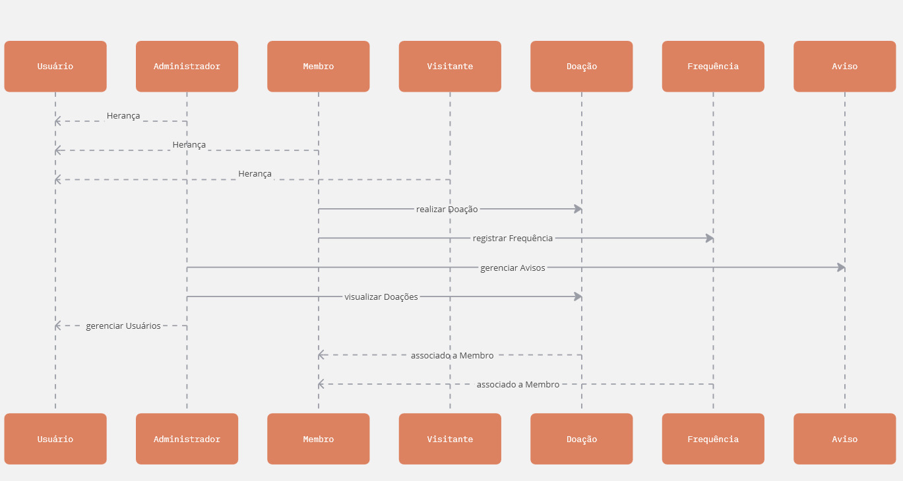

Requisitos Não Funcionais:
- Desempenho: 1 - O Sistema deve ser capaz de lidar com até 1.000 usuários simultâneos sem degradação perceptível no desempenho. 2 - O tempo de resposta para qualquer operação deve ser inferior a 2 segundos na maioria dos casos. 3 - Deve ser implementado um sistema de monitoramento de desempenho para identificar e resolver rapidamente gargalos.
- Segurança:
- Implementação de autenticação de dois fatores (2FA) para todos os usuários.
- Utilização de criptografia SSL/TLS para proteger a comunicação entre cliente e servidor.
- Armazenamento de senhas utilizando algoritmos de hash robustos (ex: bcrypt).
- Auditoria de segurança regular para identificar e corrigir vulnerabilidades.
- Disponibilidade:
- A aplicação deve ter um tempo de atividade (uptime) de 99,9%. - Implementação de redundância e failover automático para minimizar o tempo de inatividade.
- Backup diário dos dados críticos e implementação de um plano de recuperação de desastres.
- Manutenibilidade:
- O código deve ser documentado e seguir padrões de codificação bem definidos para facilitar a manutenção.
- Implementação de testes unitários e integração contínua para garantir a qualidade do código.
- A arquitetura do sistema deve permitir a fácil adição de novas funcionalidades sem necessidade de grandes refatorações.

Plano de Testes:
1. Testes Unitários:
- Cada componente do sistema deve ser testado individualmente para garantir que funcione conforme o esperado.
- Ferramentas: Jest para frontend (React) e NUnit para backend (DotNet).
2. Testes de Integração:
- Testar a interação entre diferentes componentes do sistema para garantir que funcionem juntos corretamente.
- Ferramentas: Postman para testes de APIs REST.
3. Testes de Sistema:
- Testar o sistema como um todo para garantir que todos os requisitos funcionais e não funcionais sejam atendidos.
- Ferramentas: Selenium para testes de interface do usuário.
4. **Testes de Desempenho:**
- Avaliar a capacidade do sistema de lidar com carga e estresse.
- Ferramentas: JMeter para simulação de carga.
5. Testes de Segurança:
- Realizar testes de penetração para identificar e corrigir vulnerabilidades de segurança.
- Ferramentas: OWASP ZAP para testes de segurança.

Implementação:
1. Desenvolvimento:
- Dividir o desenvolvimento em sprints, seguindo a metodologia ágil (Scrum).
- Cada sprint deve resultar em uma versão funcional do sistema com funcionalidades incrementais.
2. Testes:
- Implementar uma pipeline de CI/CD (Integração Contínua/Entrega Contínua) para automatizar os testes e deploy.
- Realizar testes unitários, de integração e de sistema em cada build.
3. Implantação:
- Utilizar containers Docker para garantir consistência entre os ambientes de desenvolvimento e produção.
- Hospedar a aplicação na AWS, utilizando serviços como EC2 para o backend, S3 para armazenamento estático e RDS para o banco de dados.
Manutenção:
1. Monitoramento:
- Implementar ferramentas de monitoramento para acompanhar o desempenho e disponibilidade do sistema em tempo real.
- Ferramentas: AWS CloudWatch para monitoramento e alertas.
2. Correção de Bugs:
- Estabelecer um processo para reportar, priorizar e corrigir bugs.
- Utilizar um sistema de rastreamento de issues como Jira para gerenciar o backlog.
3. Atualizações:
- Planejar e executar atualizações regulares do sistema para incluir novas funcionalidades e melhorias de segurança.
- Informar os usuários sobre as atualizações planejadas e as possíveis interrupções no serviço.

Benefícios para o Usuário:
- Otimização de processos: Automatização de tarefas e redução do tempo gasto em atividades administrativas.
- Tomada de decisões mais assertivas: Acesso a informações precisas e atualizadas para a tomada de decisões estratégicas.
- Fortalecimento da transparência: Melhoria da gestão financeira e da prestação de contas.
- Aumento da eficiência: Maior impacto social com os mesmos recursos.
Conclusão:
Este sistema web representa uma solução inovadora e completa para atender às necessidades específicas das ONGs, contribuindo para o alcance dos Objetivos de Desenvolvimento Sustentável, estando assim relacionado com a agenda 2030 da ONU. Mas especificamente nas ODS: 10,16 e 17.

